ПРОТОКОЛ № 56
Заседания Дисциплинарной комиссии Ассоциации
Саморегулируемой организации «Инженерно-Геологические Изыскания в Строительстве» (Ассоциация «ИГИС»)

г. Нижний Новгород 16 апреля 2020 года

На заседании Дисциплинарной комиссии присутствовали:
- Аникина Марина Евгеньевна – Председатель Дисциплинарной комиссии
- Зотова Елена Владимировна – член дисциплинарной комиссии

Председатель заседания – Аникина М.Е.
Секретарь – Самусевич Н.А.
Явка членов комиссии – 100 %. Кворум имеется. Заседание правомочно.

Приглашенные:
- Самусевич Никита Альбертович – Генеральный директор Ассоциации «ИГИС»
- Жукова Лидия Валерьевна – заместитель председателя Контрольного комитета Ассоциации «ИГИС»

Представители организаций были вызваны на заседание Дисциплинарной комиссии телефонограммой, но на заседание не явились.

ПОВЕСТКА ДНЯ ЗАСЕДАНИЯ:

- Рассмотрение вопросов об устранении членами Ассоциации замечаний, вынесенных по итогам предыдущих протоколов Дисциплинарной комиссии.

По первому вопросу:
Заслушана информация Самусевича Н.А. об устранении нарушений членами Ассоциации, право которых было приостановлено в связи с несоответствием стандартам и правилам саморегулирования, не соблюдением Правил контроля, установленных саморегулируемой организацией. Данные нарушения устранены следующими организациями:

- Общество с ограниченной ответственностью «Гео-Стандарт НН» ИНН 5261073034

В соответствии с вышеизложенным, членами Дисциплинарной комиссии

ПРИНЯТО РЕШЕНИЕ:

ВОЗОБНОВИТЬ право члена Ассоциации осуществлять строительство, реконструкцию, капитальный ремонт объектов капитального строительства следующим организациям:

- Общество с ограниченной ответственностью «Гео-Стандарт НН» ИНН 5261073034

ГОЛОСОВАЛИ – «ЗА» ЕДИНОГЛАСНО.
Решение принято единогласно.


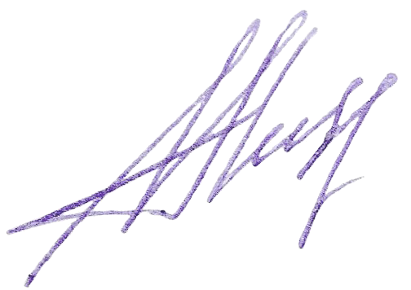

Председатель Дисциплинарной комиссии Аникина М.Е.

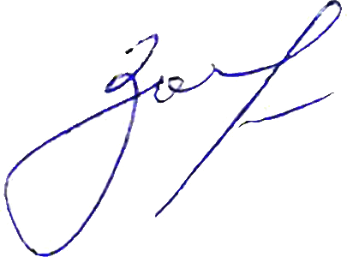

Член Дисциплинарной комиссии Зотова Е.В.

Секретарь Самусевич Н.А.

